муниципальное автономное общеобразовательное учреждение
города Новосибирска
«Средняя общеобразовательная школа № 216»

Создание логотипа юниорской женской баскетбольной команды «Исток» с использованием инновационных технологий

Автор: Климачкова Софья,
учащаяся 7 «М» класса
МАОУ СОШ №216.
Руководитель: Марухленко О.Н.,
учитель информатики
МАОУ СОШ № 216

Новосибирск, 2023
Содержание
Введение………………………………………………………………………....3
Теоретическая часть…………………………………………………………….4
1.1. Основы фирменного стиля в баскетболе ………………………………....4
1.2. Особенности создания логотипа с использованием инновационных технологий……………………………………………………………………………..11
Практическая часть…………………………………………………...………..12
2.1. Создание логотипа с использованием инновационных технологий……12
Заключение…...…………………………………………………….…………...20
Информационные источники…………………...……………………….….…21
Приложения………………………………………………………………….…22

Введение
Команда «ИСТОК» — это женская юниорская команда, состоящая из 11 девочек 2009-2011 г. рождения. Основной состав команды сформировался в 2019 году. За последние 3 года команда участвовала в более чем 35 турнирах городского и междугороднего уровня. Целью нашей команды в сезон 2024-2025 стать победителями в турнирах 3Х3 и «ЛокоБаскет».
Наша команда относится к МБУДО ДООЦ «ИСТОК», но тренируется на базе МАОУ СОШ №216 с 2018 года. Изначально, нашим логотипом было изображение мяча, летящего в кольцо, позже, после смены формы, нашим логотипом стал основной логотип школы №216. Нам необходим индивидуальный логотип, который будет отображать ценности нашей команды: силу, упорство, боевой дух, дружбу, веру в друг друга. Наша команда обладает хитростью и способностью вырвать победу у соперника в самых проигрышных ситуациях.
Актуальность исследования (проблема и пути ее решения): Логотип для юниорской женской баскетбольной команды (ЮЖБК) нужен для идентификации и индивидуализации команды, для настроя и поднятия боевого духа, должен отображать специфику спорта, устрашать соперников, а также необходим для изготовления атрибутики и брендирования футболок, бутылок, значков, полотенец, использование в социальных сетях, создания маскота и т.д.
Гипотеза исследования: создания логотипа для ЮЖБК с использование инновационных технологий поможет дизайнеру более точно и в короткие сроки создать макет логотипа.
Цель: создания логотипа для ЮЖБК с использованием инновационных технологий: нейросети, приложения.
Задачи:
- Исследовать логотипы известных женских баскетбольных команд РФ и других стран;
- Изучить целевую аудиторию (зрителей, потенциальные игроки, действующие игроки команды);
- Провести опрос среди учащихся и педагогического коллектива МАОУ СОШ № 216;
- Анализ нейросетей для создания логотипа;
- Создание логотипа для ЮЖБК «ИСТОК» с применением инновационных технологий;
- Утверждение логотипа у участников баскетбольной команды;
- Защита проекта.
Предмет исследования: логотип для ЮЖБК.
Объект исследования: процесс создания логотипа.
Организация исследования и испытуемые: исследование проводилось на базе школы МАОУ СОШ № 216 и МБУДО ДООЦ «ИСТОК», в период с 23 октября по 10 декабря. В исследовании приняли участие 47 человек (28 женского пола и 19 мужского пола): обучающиеся и преподаватели, участники команды; в возрасте от 10 до 17 лет и старше.
Методология исследования: для определения и подсчета результатов использовались: качественный анализ и количественный подсчёт данных, математическая статистика, Microsoft Office – Microsoft Excel, Google Form.
Практическая значимость: был создан привлекательный, узнаваемый логотип для брендирования ЮЖБК, который вызывал интерес у целевой аудитории к виду спорта баскетбол.
Новизна исследования: при создании логотипа для ЮЖБК использовались нейросети «ШЕДЕВРУМ», «Kandinsky 3.0», «Midjourney» и приложения «Turbologo», «LOGOZA», «Free Logo Design», «DesignEvo».

Теоретическая часть
  - Основы фирменного стиля в баскетболе
Фирменный стиль в спортивных командах — это важный аспект их идентичности и узнаваемости, популярности, «крутости» и др. Он включает в себя создание узнаваемого и согласованного визуального облика, логотипа, цветовой палитры и других элементов, чтобы создать яркое и неповторимое впечатление. Фирменный стиль помогает установить эмоциональную связь в команде между игроками, с болельщиками и узнаваемость команды, а также может быть использован для коммерческих целей, таких как продажа «мерча».
Фирменный стиль важен для спортивных команд, поскольку он важен не только для их публичного имиджа, но и для миллионов людей, которые являются поклонниками того или иного вида спорта. В этом смысле создание и поддержание правильного фирменного стиля позволит удовлетворить спортивных болельщиков и создать сильное впечатление о командах.
Некоторые команды никогда не меняют фирменный стиль и фасон формы, например L.A. Lakers («Лос-Анджелес Лейкерс»), Boston Celtics («Бостон Селтикс»). Обе команды являются лучшими командами лиги NBA (Национальная баскетбольная ассоциация), конкурируя друг с другом и лидируя по рекордам чемпионата. Если посмотреть на их игроков в 1970-х годах, то мы увидим, что форма, которую они носили, не так уж сильно отличается от нынешней. Boston Celtics (Бостон Селтикс) так же сохранил свой фирменный стиль по настоящее время. Очень сложно понять разницу между нынешней формой «Селтикс» и формой 50-х годов. Постоянство помогает создать надежный и прочный имидж команды (рисунок 1).
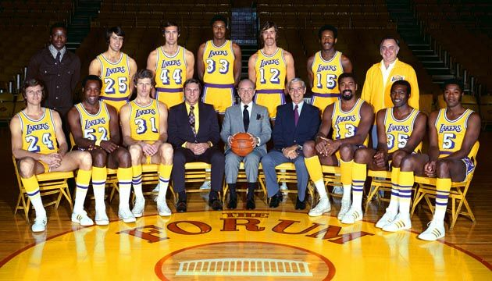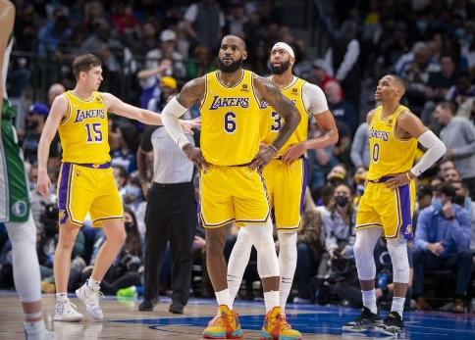
Рисунок 1. 1972-73 Сезон - All Things Lakers - Los Angeles Times Lakers/ 2021-22 Сезон - Los Angeles Lakers
За последние годы несколько команд NBA сменили форму и логотипы. В их число входят Utah Jazz («Юта Джаз»), Cleveland Cavaliers («Кливленд Кавальерс»), Golden State Warriors («Голден Стэйт Уорриорз»), L.A Clippers («Лос-Анджелес Клипперс»). Особенно Jazz склонен часто менять свой логотип и униформу. За последние 14 лет трижды меняла свои логотипы и униформу, что означает 4 разных логотипа и униформы. Изменения были очень масштабными и уловить общее в дизайне очень сложно. Такие изменения приведут к путанице и меньшему признанию команды.
Фирменный стиль представляет собой единый комплекс элементов, которые выражают идентичность команды. Он играет важную роль в формировании узнаваемости и создании желаемого образа команды перед аудиторией, включая болельщиков, конкурентов и участников команды. Айдентика нужна команде, чтобы быть узнаваемой. Фирменный стиль позволяет команде выделиться на турнире и создать собственный уникальный код. Ключевым элементом узнаваемости команды, ее идентичности является уникальный дизайн логотипа, исключительно не только как средство узнавания, но также как выразительное средство, отражающее дух и стиль команды.
Логотип у команды должен состоять из символов, образов близких для команды. Символы в нем могут быть связаны географическим местоположением (например, «New York Liberty»), историей (например, основатель команды «Chicago Bulls» основывался на месте в Чикаго, где производилась упаковка для говядины; название команды «Boston Celtics» было основано на переселении Кельтов в США из-за неурожая картофеля и голода) которые отличают ее от других.
Основные элементы логотипа это:
- цвет (играет основную роль в дизайне, влияет не только на выбор команды, но и на эмоции, настроение болельщиков, соперников. Например, красный цвет (особенно часто используется в логотипах спортивных команд) («Chicago Bulls»-красная форма) который символизирует мощь, агрессию, силу, энергию. Желтый цвет («Los Angeles Lakers» - жёлтая форма) ассоциируется с оптимизмом, новшествами и радостью. Синий цвет («Golden State Warriors» - синяя форма) – защита, уверенность, стабильность) (рисунок 2);
Рисунок 2. Логотипы популярных баскетбольных команд США
- форма (может иметь разнообразные варианты, но всегда отражает
уникальные характеристики команды. Например, команда «Chicago Bulls» с изображением головы быка, символизирующая ярость, силу, мощь, агрессию);
- графические элементы (линии и узоры, тени и затемнения, детали, которые придают ему выразительность и характер. Например, логотип команды «Charlotte Hornets» имеет множественные элементы крыльев, нахмуренные брови, вместо брюшка шершня- баскетбольный мяч).
Логотип должен также вписываться в фасон формы игроков команды (рисунок 3).
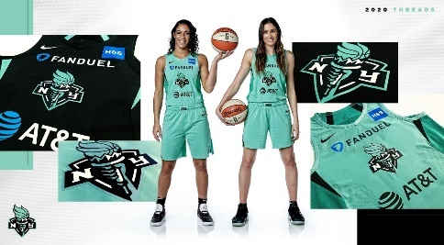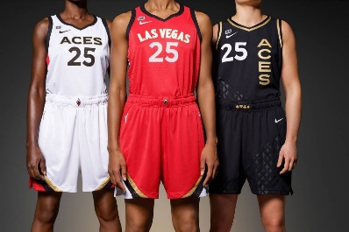
Рисунок 3. WNBA New York Liberty, WNBA Dallas Wings, WNBA Las-Vegas ACES
Создание успешного логотипа является важным процессом, который требует учета ряда фундаментальных принципов и аспектов дизайна.
- Уникальность и узнаваемость: уникальность логотипа означает, что он должен быть индивидуальным, отличаться от других логотипов, чтобы избежать путаницы; узнаваемость важна, поскольку логотип должен быть легко запоминаемым среди аудитории, что помогает укрепить бренд и создать эффективную визуальную идентификацию.
- Простота: означает, что он должен быть легко запоминающимся и воспроизводимым. Простые формы и элементы способствуют легкому восприятию и узнаваемости логотипа.
- Стиль: должен отражать дух и характер команды. Это включает в себя выбор стиля, который соответствует ценностям и атмосфере команды, чтобы логотип был согласованным с ее общей концепцией и имиджем.
- Цвета: они должны ассоциироваться с командой, что делает их своеобразными "маркерами" бренда. Контрастные сочетания цветов обеспечивают хорошую читаемость и выразительность логотипа, а также делают его более привлекательным. Насыщенные и яркие цвета помогают привлекать внимание и выделять логотип среди других элементов.
- Шрифт: важен для передачи стиля и характера команды через логотип. Читаемость шрифта в различных размерах и на различных фонах обеспечивает эффективное восприятие информации, содержащейся в логотипе. Уникальный шрифт может сделать логотип более запоминающимся и отражать индивидуальность команды.
В открытых источниках были обнаружены 7 российских и 5 иностранных логотипов женских баскетбольных команд (ЖБК). Основываясь на исследовании логотипов ЖБК было выяснено, что чаще всего используются цвета: белый(10), синий(7), красный(5), оранжевый(5) и жёлтый(5); формы и объекты: звезды(3) и круги(7), баскетбольные мячи(11) и животные(5) (таблица 1).
Таблица 1
Сравнительная характеристика логотипов женских баскетбольных команд
Логотип | Цвет | Форма, фигура | Элемент, объект | Надпись, название команды
Название ЖБК: НИКА  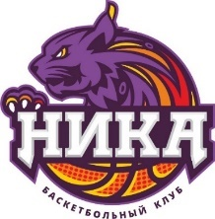 | Фиолетовый, оранжевый, красный, жёлтый, белый | Круг, полукруг | Баскетбольный мяч, рысь | НИКА  Баскетболь-ный клуб
Название ЖБК: ЧеВАКаТа  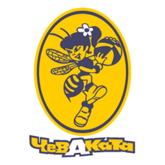 | Жёлтый, белый, синий | Овал | Баскетбольный мяч, пчела, кроссовки, цветок | ЧеВАКаТа
Название ЖБК: Надежда Оренбургская  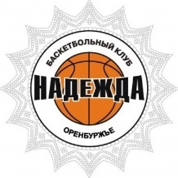 | Серый, белый, чёрный, оранжевый | Звезда, круг | Баскетбольный мяч | Баскетболь-ный клуб  Надежда Оренбуржье
Название ЖБК: WBC ЦСКА Москва | Белый, синий, красный, оранжевый, жёлтый | Звезда, ромб, круг | Звёзды, лента, баскетбольный мяч, флаг РФ | ЦСКА
Название ЖБК: Женская национальная сборная России по баскетболу | Чёрный, белый, синий, красный | Круг, полукруг | Баскетбольный мяч, флаг РФ | Российская Федерация баскетбола 1991
Название ЖБК: УГМК Екатеринбург  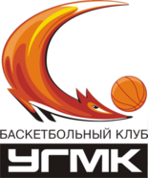 | Оранжевый, жёлтый, белый, чёрный, красный | Круг, прямо-  угольник | Баскетбольный мяч, лисица | Баскетболь-ный клуб УГМК
Название ЖБК: ДИНАМО Курск  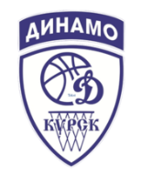 | Синий, белый | Прямоугольник, круг, треугольник | Баскетбольной мяч, баскетбольное кольцо | ДИНАМО КУРСК
Название ЖБК: Лас-Вегас Эйсес | Красный, белый, чёрный | Ромб | Абстракция | Las-Vegas ACES
Название ЖБК: Нью-Йорк Либерти | Голубой, белый, чёрный | Треугольник | Огонь, баскетбольный мяч в виде огня, часть статуи свободы | N Y
Название ЖБК: Коннектикут Сан | Оранжевый, тёмно-синий, белый | Трапеция, звезда | Баскетбольный мяч, лучи | C
Название ЖБК: Даллас Вингс | Жёлтый, синий, голубой, белый | Треугольник | Баскетбольный мяч, крылья, лошадь | WINGS  DALLAS
Название ЖБК: Миннесота Линкс | Тёмно-синий, синий, зелёный, голубой, серый, белый | Круг | Рысь, баскетбольный мяч | MINNESOTA LYNX
ИТОГО (количество раз использования цвета, элемента, объекта и др.): | Белый:10  Фиолетовый:1  Оранжевый:5  Красный:5  Жёлтый:5  Синий:7  Серый:2  Чёрный:5  Голубой:3  Зелёный:1 | Круг:7  Полукруг:3  Овал:1  Звезда: 3  Ромб:2  Прямоугольник: 2  Треугольник:2  Трапеция:1 | Баскетбольный мяч:11  Баскетбольное кольцо:1  Животное:5  Крылья:1  Флаг РФ:2  Части статуи свободы:1

В целом, создание логотипа — это процесс, требующий баланса между уникальностью, узнаваемостью, простотой, стилем, выбором цветов и шрифта. Когда все эти аспекты гармонично сочетаются, логотип становится мощным инструментом для представления команды и ее бренда, а также привлекательным для аудитории.

1.2. Особенности создания логотипа с использованием инновационных технологий
На сегодняшний день для создания изображений инновационными технологиями являются онлайн приложения и нейросети. Благодаря искусственному интеллекту можно создать уникальные изображения. Наиболее популярными являются:
- нейросети «Шедеврум», «Kandinsky» и «Midjourney», которые на основе текстового описания создают изображение: принцип работы основан на обработке существующих изображений (фотографий, рисунков и др.) из базы, где есть подпись, текст к ним и запоминает, как выглядит этот объект. Чем больше база — тем точнее результаты. Например, если написать «Концерт рок-группы барабан, электрогитара, клавишник и певец, толпы фанатов и огни», то нейросеть будет отдельно искать «Концерт рок-группы», «Барабан», «электрогитара» для того, чтобы запомнить, как выглядит тот или иной объект в запросе. Также можно указать цвет, вид (фотография, аниме, рисунок и т.д.), нежелательные объекты (например, что на итоговом изображении не должно быть бабочек, звёзд) и специальные настройки.
- онлайн приложения «LOGOZA», «TurboLogo» и «DesignEvo», которые предлагают выбрать уже готовый набросок логотипа и модернизировать его: сначала требуется ввести название компании и её слоган (если он есть) и тематику, после, выбрать цветовую палитру логотипа, основные иконки (более 2000 вариантов) и в конце программа выдаст доступные варианты логотипов которые вы, по своему желанию, сможете редактировать.
Основными преимуществами инновационных технологий при создании изображений являются: экономия времени и денег, разнообразие вариантов иллюстраций на любую тему, скорость создания рисунка составляет не более 1,5 минуты, креативность, способность создавать множество неповторяющихся изображений и др. Приложения и нейросети можно использовать в качестве инструмента или источника вдохновения.
Практическая часть
2. 1. Создание логотипа с использованием инновационных технологий

Основываясь на результаты таблицы 1, мной был построен опросник №1, затем был проведен опрос на базе школы МАОУ СОШ № 216 и МБУДО ДООЦ «ИСТОК» у целевой аудитории и членов команды (приложение А).
Опросник был перенесён и обработан в Google Form. Результаты приведены ниже (рисунок 4, 5, 6,7). По результату опросника №1 мы выяснили, что в логотипе ЮЖБК, основываясь на большинство голосов в ответах, должны присутствовать оранжевый цвет, баскетбольный мяч, кошка.

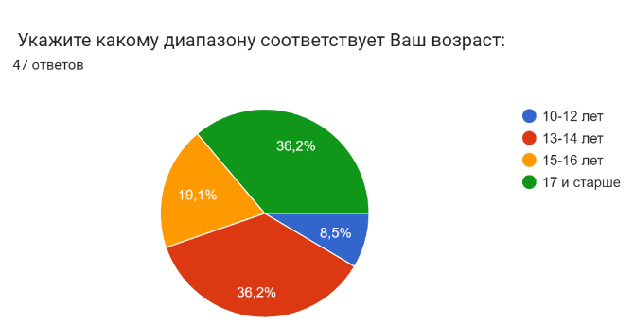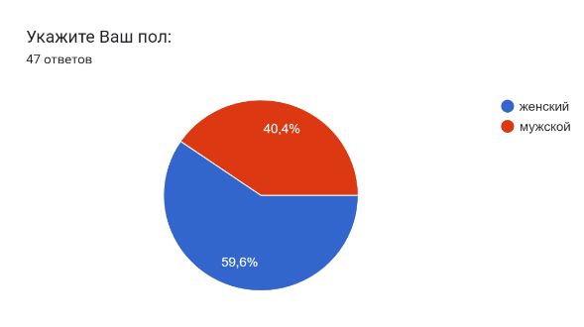

Рисунок 4. Возраст и пол участников опроса

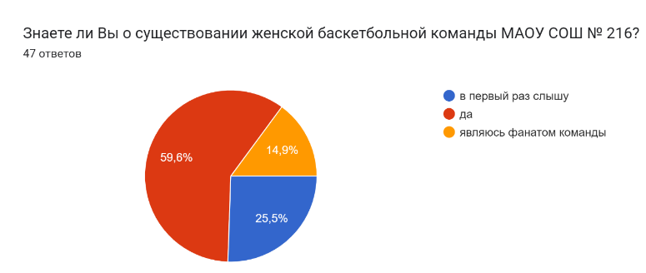
Рисунок 5. Знание о женской баскетбольной команде МАОУ СОШ №216
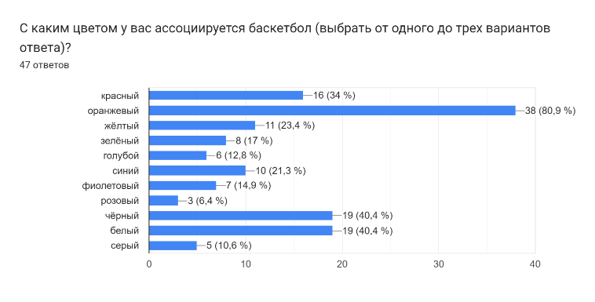
Рисунок 6. Цвет логотипа для женской баскетбольной команды
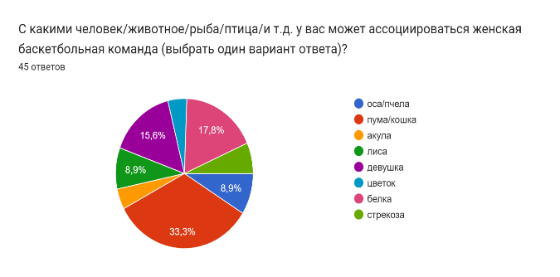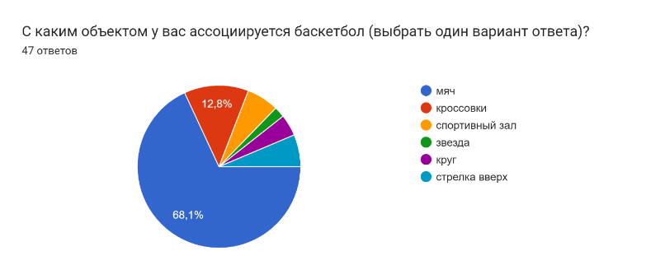
Рисунок 7. Объекты и ассоциации, связанные с женской баскетбольной командой
Для разработки логотипа (наброска) женской баскетбольной команды будем использовать инновационные инструменты: нейросети и приложения для создания логотипа.
Далее, основываясь на этих данных, для создания наброска логотипа были введены запросы в нейросети «ШЕДЕВРУМ», «Midjourney», «Kandinsky 3.0», и приложения «Turbologo», «LOGOZA», «DesignEvo». Результаты занесены в таблицу 2.
Таблица 2
Результаты генераций нейросетей и приложений
Нейросеть/приложения | Логотип
Нейросеть:
Шедеврум  Запрос: логотип женской баскетбольной команды с кошкой в оранжевых красных и чёрных цветах | 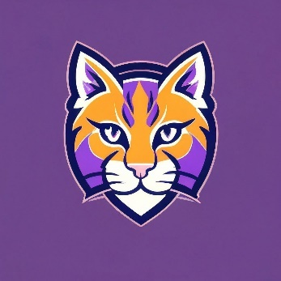  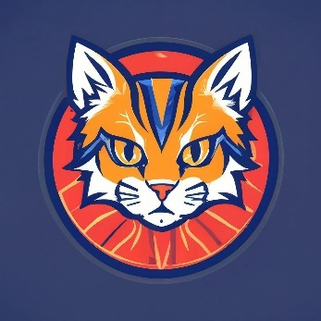
Kandinsky 3.0.
Запрос: логотип женской баскетбольной команды с кошкой в оранжевых красных и чёрных цветах
Midjourney  Запрос: логотип женской баскетбольной команды с кошкой в оранжевых красных и чёрных цветах | 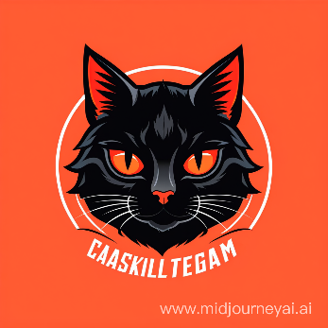  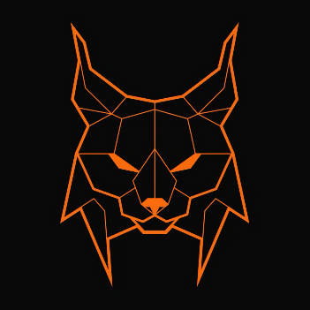
Приложения:
Turbologo
LOGOZA | 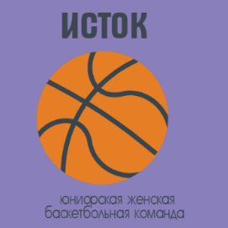
DesignEvo

В результате использования нейросетей и приложений были выявлены следующие отрицательные моменты: нейросеть воспринимает кошку как тигра, пуму и льва вместе, из-за чего получить изображение настоящего кота затруднительно, плохо редактируемые элементы, неправильная анатомия (6 пальцев, 3 руки), плохая графика, нечёткость, нереалистичные элементы, перегруженность лишними деталями, сложные образы, нечитаемые шрифты, ошибочная связь логотипа со сферой деятельности, сложность использования логотипа на ограниченных по размеру поверхностях и др. Используя приложения можно создать набросок будущего логотипа, но в большинстве случаев редактировать результат нельзя, сами изображения получаются весьма примитивными. При использовании данных методов результаты сохраняются в формате *.jpeg, что не дает возможности дальнейшего использования и редактирования файлов.
В результате генерации были отобраны наиболее подходящие 4 варианта (рисунок 8).
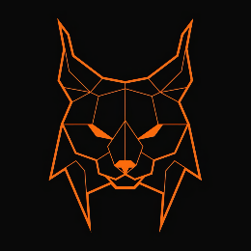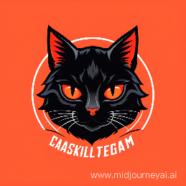
Рисунок 8. Выбранные варианты
Основываясь на результаты опроса и вдохновляясь генерациями от нейросетей и приложений, был создан логотип ЮЖБК в графическом редакторе CORAL DRAW 21. Цветовая гамма: чёрный, белый, красный, оранжевый. Стиль: минимализм. При создании логотипа для спортивной команды очень важным является читабельность текста, линий, элементов и т.д. на спортивной форме, т.к. не все шаблоны и стили подходят для данной сферы, а также следует учитывать моменты изготовления спортивной формы на швейном производстве. Создание векторного логотипа можно отследить по технологической карте (таблица 3):
Таблица 3
№ | Наименование операции | Название инструмента | Изображение операции
1 | Создание векторных объектов | Трассировка растрового изображения абрисом -изображения высокого качества | 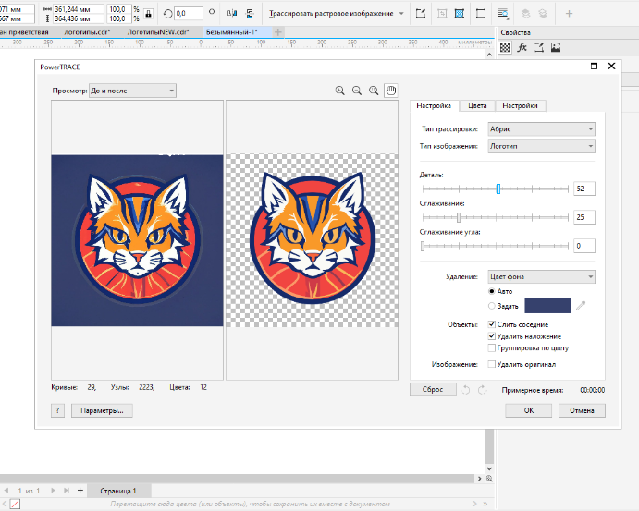
2 | После создания и редактирования векторных объектов, создаем симметричное по горизонтали изображение. | Обрезка | 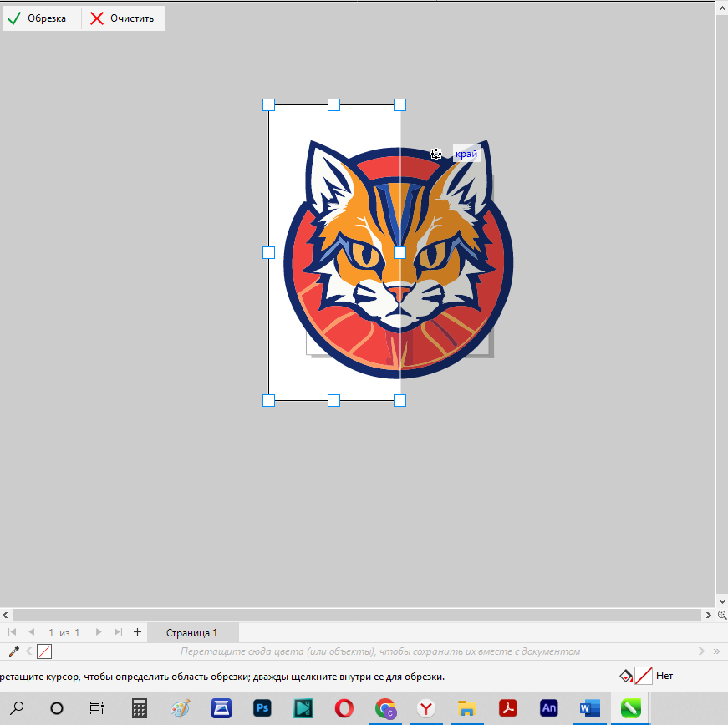
3 | С помощью инструмента «В-сплайн» обводим глаз и редактируем при помощи инструмента создания форм. Двумя эллипсами рисуем зрачок и блик. | Эллипс,  В-сплайн,  инструмент создания форм | 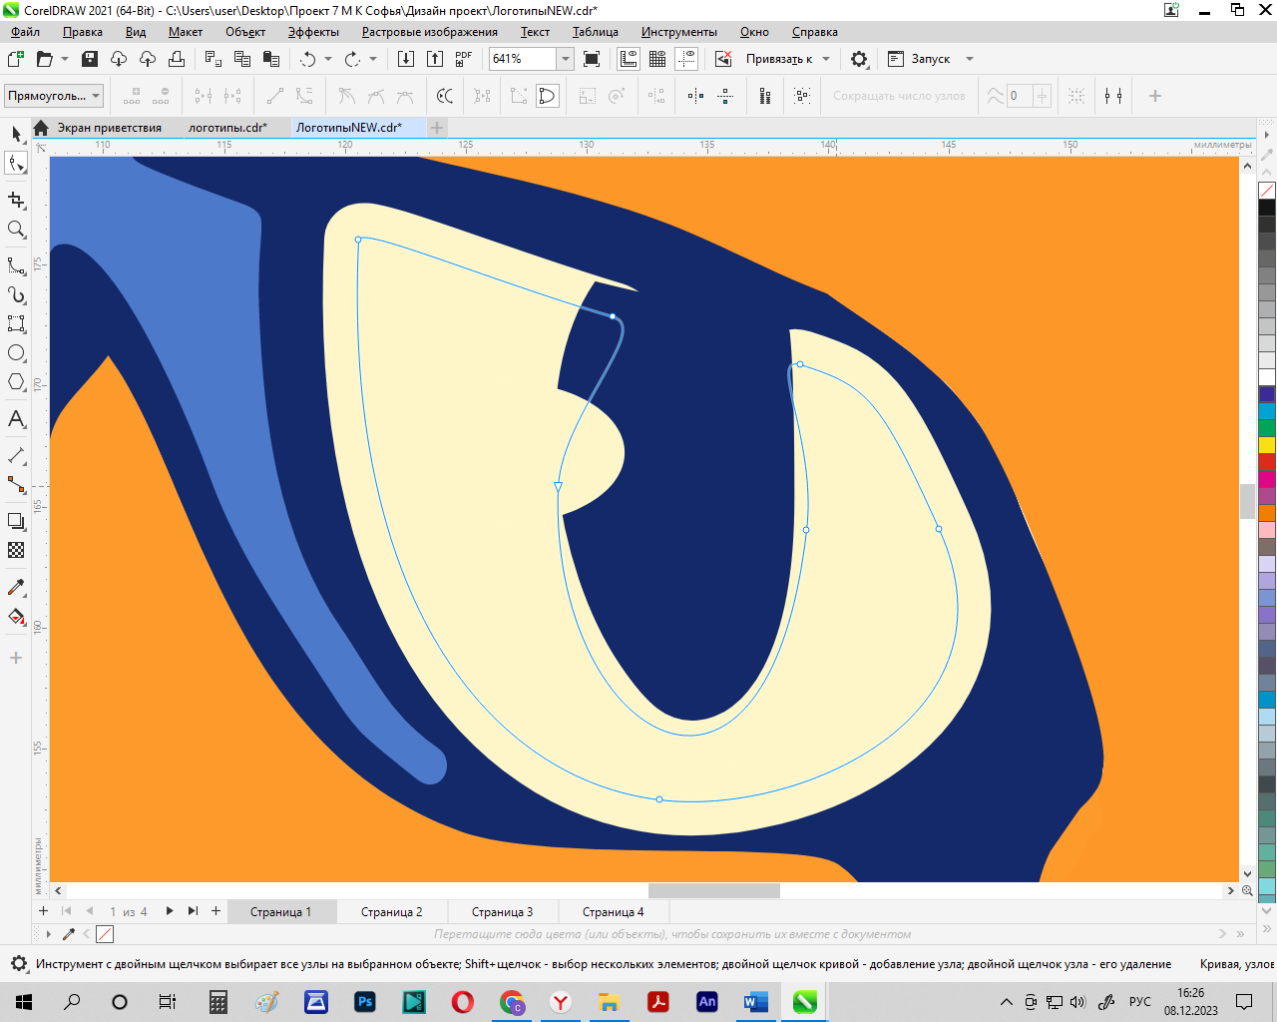
4 | При помощи свободной линии закрываем неровности усов, носа и полосок. | Свободная,  инструмент создания форм | 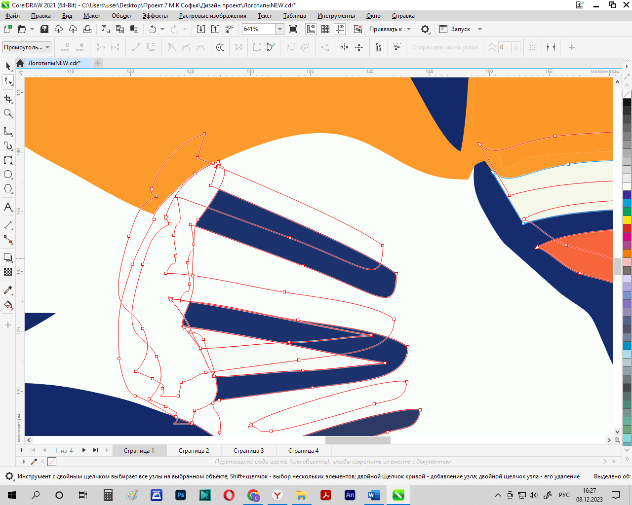
5 | Таким образом редактируем всю изображение морды кота. Удаляем фон. | Свободная,  инструмент создания форм | 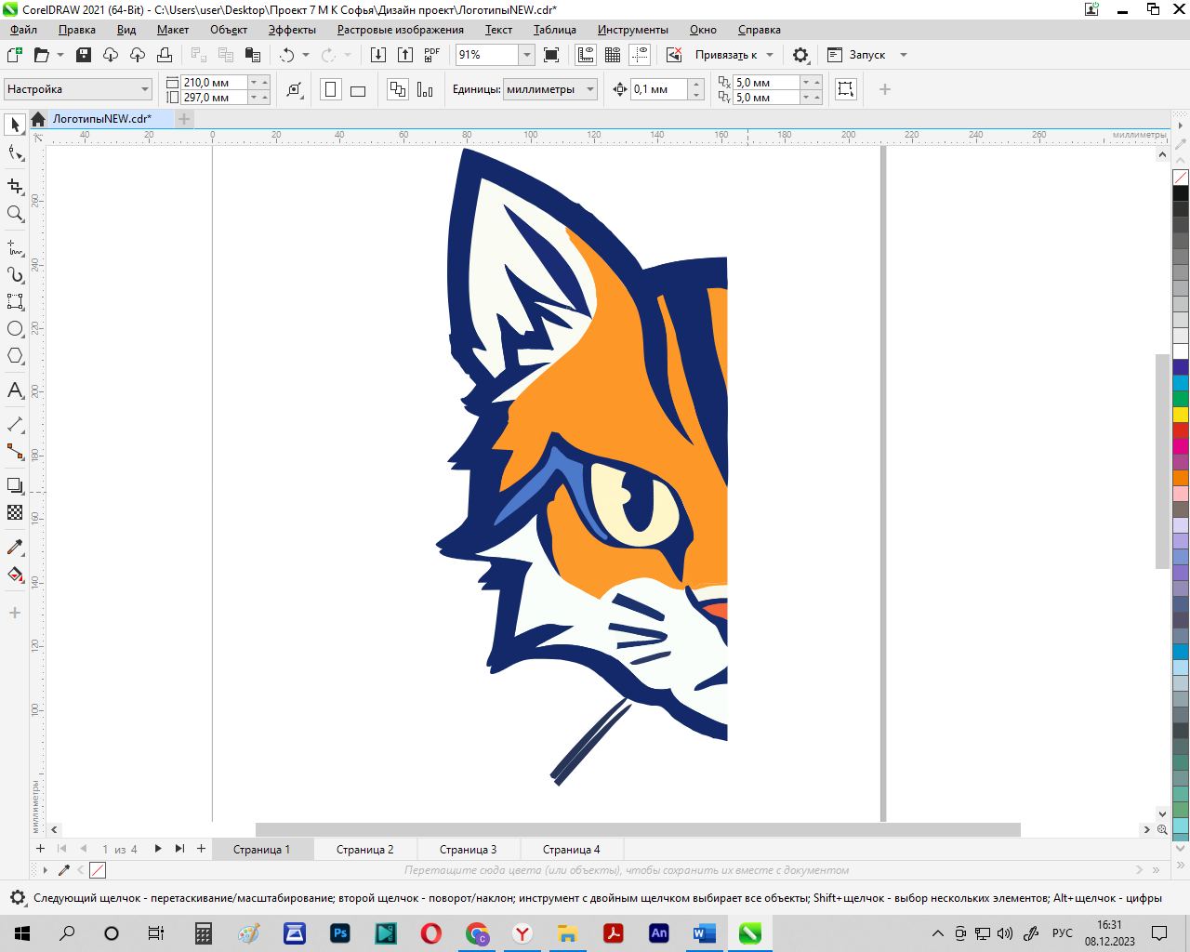
6 | Выделяем половину, дублируем её и отражаем по горизонтали. Подставляем её к первой части изображения и группируем. | Инструмент выбора,  отразить по горизонтали, сгруппировать | 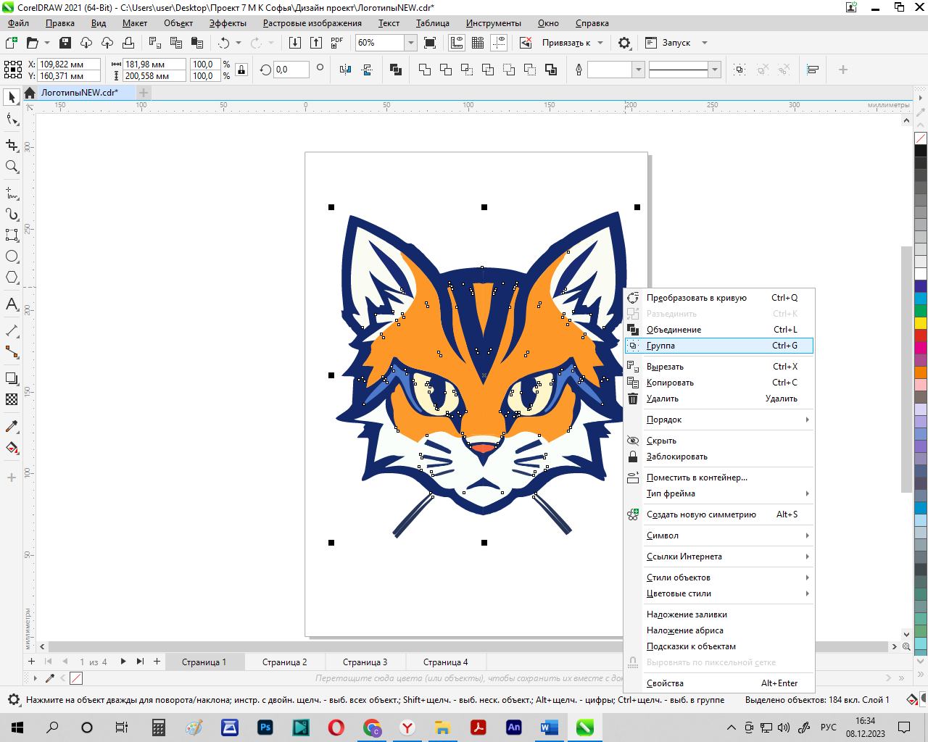
7 | Дополняем наш логотип эллипсами и прямыми линиями, чтобы создать баскетбольный мяч. | Эллипсы, прямые линии | 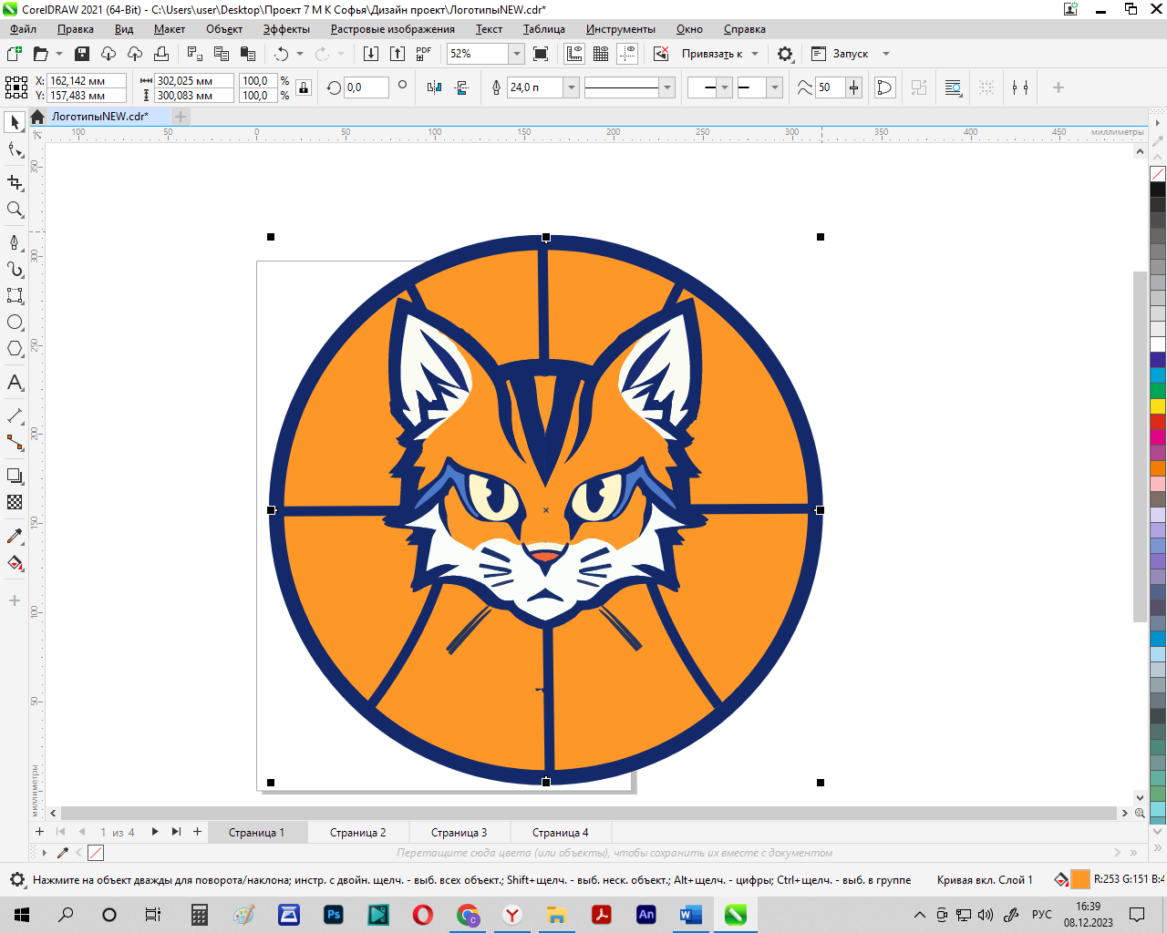
8 | Пишем название команды «ИСТОК» и выбираем подходящий шрифт. Подбираем цвет и обводку так, чтобы название было видно издалека. | Текст | 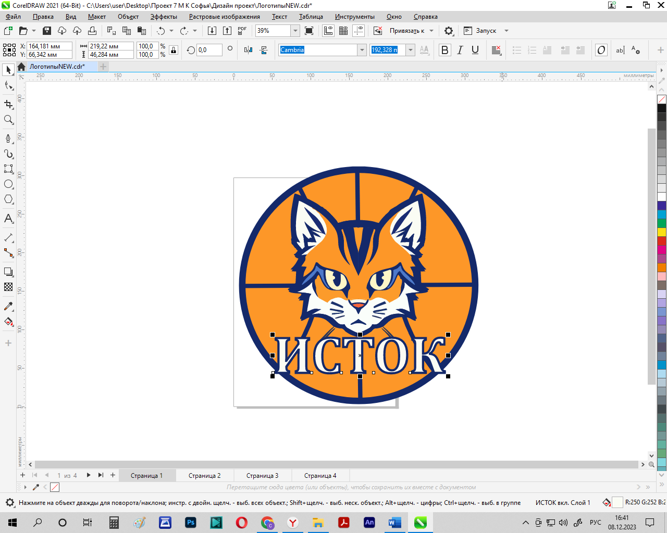

В таблице 4 представлены результаты шаблонов логотипа ЮЖБК ИСТОК.
Таблица 4
Шаблоны логотипа ЮЖБК ИСТОК
Логотип:
Вариант 1
Вариант 2 | 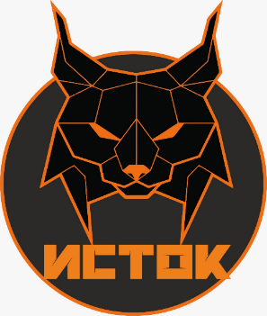
Вариант 3 | 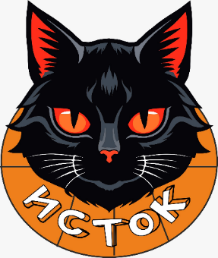
Вариант 4 | 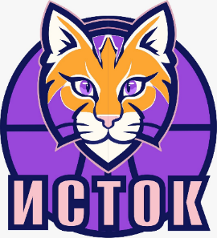

После создания логотипы были представлены команде, была получена обратная связь (рисунок 9).
Рисунок 9. Результаты опроса

В результате опроса, был выбран вариант №1 и был утвержден тренером и членами команды ЮЖБК «ИСТОК»: использовались оранжевый, тёмно-синий, голубой, белый и нежно-жёлтый цвета, изображение головы кота, баскетбольный мяч, шрифт «Cambria» размер 192 п (рисунок 10).

Рисунок. 10. Логотип ЮЖБК «ИСТОК»

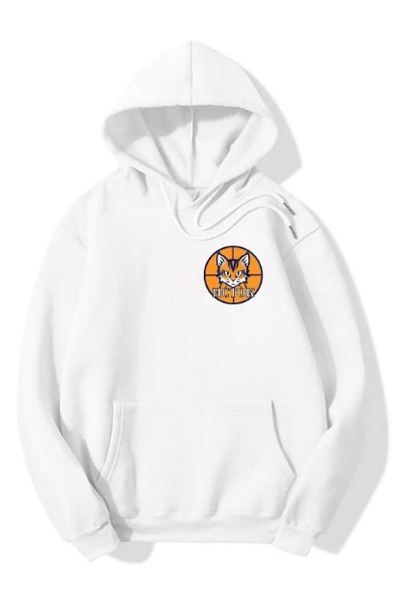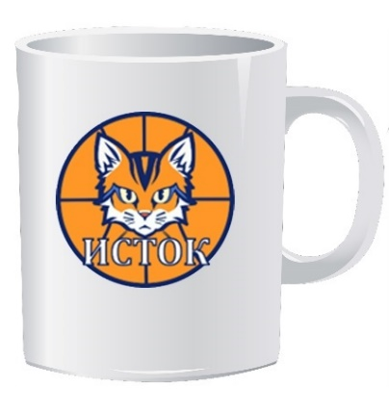

Рисунок 11. Логотип ЮЖБК «ИСТОК» на худи и кружке
Заключение
При создании логотипа для команды ЮЖБК «ИСТОК» были использованы онлайн приложения и нейросети. Были выявлены преимущества и недостатки работы с инновационными технологиями.
Логотип ЮЖБК «ИСТОК» был использован на спортивной форме игроков и тренера команды (были отшиты новые футболки, шорты, худи), изготовлены стикеры для бутылок с водой (использовались во время матчей и турниров).
В результате использования нового логотипа удалось сплотить игроков команды, поднять боевой дух (команда сумела завоевать в 2023 сезоне три вторых места в городском и междугородних турнирах, что ранее не удавалось), противники с любопытством рассматривали новую спортивную форму и атрибутику команды.

Информационные источники
- Макельский С. Сделать логотип не сложно! – М., 2008.
- Победин В. А. Знаки в графическом дизайне.- Харьков.: Веста: Издательство «Ранок», 2001. - 96 с.
- Уильямс Р. Дизайн. Книга для недизайнеров. Принципы оформления и типографики для начинающих. - СПб.: Питер, 2019. - 224 c.
- Туэмлоу Э. Графический дизайн: фирменный стиль. Новейшие технологии и креативные идеи.: Астрель, - 2006.
- Voráček Josef. New perspectives of corporate identity in sports organizations. Acta Universitatis Carolinae Kinanthropologica vol. 50, 2 – 2014 pag. 30–40.
- https://shedevrum.ai/
- https://www.sberbank.com/promo/kandinsky/
- https://www.midjourney.com
- https://turbologo.ru/
- https://logoza.ru/
- https://www.freelogodesign.org/
- https://www.designevo.com/

ПРИЛОЖЕНИЕ
Приложение А
ОПРОСНИК
«Цветовые и графические ассоциации в дизайне брендбука
женской баскетбольной команды МАОУ СОШ № 216»

- Уважаемый участник опроса. Вам необходимо ответить на 6 вопросов. В квадрате отметьте выбранный вариант ответа.
1) Укажите какому диапазону соответствует Ваш возраст:
- 10-12 лет
- 13-14 лет
- 15-16 лет
- 17 и старше
2) Укажите Ваш пол:
- женский
- мужской
3) Знаете ли Вы о существовании женской баскетбольной команды МАОУ СОШ № 216?
- в первый раз слышу
- да
- являюсь фанатом команды
4) С каким цветом у вас ассоциируется баскетбол (выбрать от одного до трех вариантов ответа)?
- красный
- оранжевый
- жёлтый
- зелёный
- голубой
- синий
- фиолетовый
- розовый
- чёрный
- белый
- серый
5) С каким объектом у вас ассоциируется баскетбол (выбрать один вариант ответа)?
- мяч
- кроссовки
- спортивный зал
- звезда
- круг
- стрелка вверх
6) С какими человек/животное/рыба/птица/и т.д. у вас может ассоциироваться женская баскетбольная команда (выбрать один вариант ответа)?
- оса/пчела
- пума/кошка
- акула
- лиса
- девушка
- цветок
- белка
- стрекоза

Благодарим за Ваши ответы!

